***10_12_2020***

**3.1 Асинхронные и синхронные машины.**

ПЛАН:

1. Асинхронные двигатели: общие сведения, устройство.
2. Синхронные машины: назначение, устройство, области применения.
3. Алгоритм расчета асихронного электродвигателя.
4. **Асинхронные двигатели: общие сведения, устройство.**

Асинхронная машина - это машина, в которой при работе возбуждается вращающееся магнитное поле, но ротор вращается асинхронно, т.е. с угловой скоростью, отличной от угловой скорости магнитного поля. Наибольшее распространение получили асинхронные двигатели, причем из всех электрических двигателей они являются самыми распространенными. Их преимущества:

- простота устройства,

- простота изготовления и эксплуатации,

- большая надежность и сравнительно низкая стоимость.

Широкое применение находит трехфазный асинхронный двигатель, изобретенный в 90-х годах прошлого века русским электротехником М.О.Доливо-Добровольским.

Асинхронные электродвигатели предназначены для преобразования электрической энергии переменного тока в механическую энергию.

Асинхронные электродвигатели – самые распространенные из всех видов электрических машин из-за их простоты, надежности, меньшего веса, габаритов, стоимости и др.

Промышленностью выпускаются трехфазные, однофазные и универсальные асинхронные двигатели, способные работать как от однофазной, так и от трехфазной сети.

Наибольшее применение в качестве двигателей электрического привода получили трехфазные асинхронные электродвигатели (ТАД) с короткозамкнутым и фазным ротором. Такие двигатели выпускаются сериями:

– 0 А - А (1949–1951 гг.);

– А2 - А02 – мощностью 0,6–100 кВт (1958–1960 гг.);

– А - АК – мощностью 100–1000 кВт (1964–1985 гг.);

– А3- А03 – мощностью 132–500 кВт;

– ИА и АИ (А и Р) – мощностью 0,06–500 кВт (до настоящего

времени);

– РА – мощностью 0,37–100 кВт;

– 5А(5АН), 6А – мощностью 0,37–400 кВт.

Асинхронные электродвигатели различаются по степени защиты:

(IP23, IP44 и др.);

* по способу охлаждения (IC01, IC014 и др.);
* по способу монтажа (IМ1001 и др.).

IP означает International protection:

23 – защищенное,

44 – закрытое исполнение;

IC – International cooling:

01 – машина с самовентиляцией;

IМ – International mounting:

1001 –машина на лапах с двумя подшипниковыми щитами, с горизонтальным расположением вала.

Машины также подразделяются по климатическим условиям

эксплуатации:

– У – для районов с умеренным климатом;

– ХЛ – с холодным климатом;

– ТВ – с влажным климатом;

– О – общеклиматическое исполнение.

Сведения о маркировке, номинальных параметрах и областях

применения асинхронных электродвигателей приводятся в справочниках [10], [11].

Приведем примеры условных обозначений асинхронных электродвигателей различных серий:

– 5А250М4 – асинхронный двигатель пятой серии: 250 – высота

от оси вращения до опорной плоскости лап, мм; М – средняя длина

корпуса; 4 – число полюсов (n  1500об./мин);

– РА100М4 – асинхронный двигатель: 100 – высота от оси вращения до нижней плоскости лап, мм; М – средняя длина корпуса;

4 – число полюсов;

– АИР132S6 – асинхронный двигатель интерэлектро (Международная организация стран СЭВ); Р – вариант увязки мощностей и установочных размеров; 132 – высота от оси вращения до нижней плоскости

лап, мм; S – малая длина корпуса; 6 – число полюсов ( 1000 n1  об./мин);

– MTKF-311-6, MTKH-311-6 – асинхронные двигатели крановометаллургические, работающие при повышенных температурах; F, H –

классы нагревостойкости; 3 – габарит; 1 – первая серия; 1 – первая

длина; 6 – число полюсов ( 1000 n1  об./мин);

– УАД-72 – универсальный асинхронный двигатель, способный

работать в однофазном (с конденсатором) или в трехфазном режимах.

Трехфазный асинхронный двигатель (ТАД) состоит из неподвижного статора и вращающегося ротора. Статор имеет цилиндрическую форму и состоит из корпуса, сердечника и обмоток. Корпус изготавливается из стали, чугуна или алюминиевого сплава. Сердечник набирается из тонких листов электротехнической стали. Листы изолируют друг от друга тонкой оксидной пленкой, набирают в пакет и запрессовывают в корпус статора. С внутренней стороны сердечника вырубаются продольные пазы, в которые укладываются обмотки 195 статора, выполненные из медного изолированного эмалью провода и состоящие из трех отдельных обмоток, оси которых повернуты в пространстве относительно друг друга на 120°.

Обмотки называются фазами статора и соединяются между собой треугольником или звездой в зависимости от значения подводимого трехфазного напряжения.

Асинхронные машины малой мощности часто выполняются однофазными, что позволяет использовать их в устройствах, питающихся от двухпроводной сети. Такие машины находят широкое применение в бытовой технике.

Асинхронные машины могут работать в режиме генератора. Но асинхронные генераторы как источники электрической энергии не применяются, так как они не имеют собственного источника возбуждения магнитного потока и могут работать только параллельно с другими (синхронными) генераторами, имеющими лучшие показатели. Асинхронные двигатели применяются для привода машин и механизмов, к скорости вращения, которых не предъявляются жесткие требования.

Недостатком асинхронных машин является относительная сложность и неэкономичность регулирования их эксплуатационных характеристик. Асинхронная машина состоит из статора - неподвижной части - и ротора - вращающейся части (рис. 3.2).

Статор представляет собой полый цилиндр, набранный из стальных пластин, имеющих вид кольца и изолированных друг от друга. Стальной сердечник магнитопровода статора закрепляется в стальном или алюминиевом корпусе, охватывающем его со всех сторон. На внутренней поверхности сердечника в его пазах закладывается обмотка статора, которая у трехфазного асинхронного двигателя состоит из трех фазных обмоток, смещенных по окружности цилиндра друг относительно друга на 120.

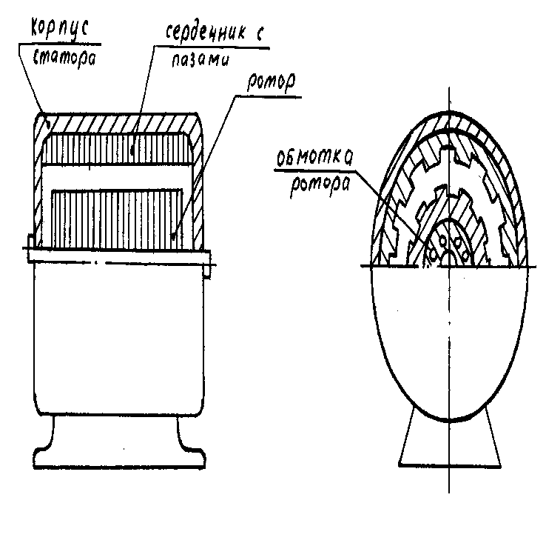

Рис.3,2

Ротор асинхронной машины также набирают из стальных штампованных листов в форме диска, насажанных на вал. Они образуют ротор, имеющий форму цилиндра. По окружности диска выштамповывают отверстия, образующие пазы ротора, в которые закладывают обмотку.

По конструктивному исполнению обмотки ротора асинхронные машины подразделяют на двигатели с короткозамкнутым ротором и двигатели с фазным ротором.

Короткозамкнутая обмотка образуется медными неизолированными стержнями, помещаемыми в пазы ротора. Поперечное сечение этих стержней имеет форму паза. Такие стержни иногда получают методом заливки в пазы ротора расплавленного алюминия. По торцам стержни объединяются короткозамыкающими кольцами, выполненными из однородного металла. Получается обмотка, не имеющая никаких выводов, по внешнему виду напоминающая конструкцию колеса, называемого "беличьей клеткой".

**2. Синхронные машины: назначение, устройство,**

**области применения.**

Отличительная особенность синхронной машины заключается в том, что скорость вращения ее ротора равна скорости вращения магнитного поля статора и сохраняется постоянной независимо от нагрузки. Это достигается тем, что ротор синхронной машины представляет собой электромагнит или постоянный магнит с числом пар полюсов, равным числу пар полюсов вращающегося магнитного поля. Взаимодействие данных полюсов обеспечивает постоянную угловую скорость вращения ротора независимо от момента на валу.

Основная область применения синхронных машин - использование их в качестве промышленных генераторов для выработки электрической энергии на электростанциях. Применяются и в качестве двигателей, но не так широко, как генераторы. Синхронные двигатели имеют постоянную частоту вращения, поэтому используются там, где нет необходимости в регулировании частоты или, где необходимо обеспечить ее постоянство. Двигатели большой мощности применяют на металлургических заводах, в шахтах и т.д. Специальные синхронные микродвигатели используются в автоматике, звукозаписи, в самопищущих приборах и других случаях. Работа синхронной машины в режиме ненагруженного двигателя соответствует работе синхронного компенсатора, который используется для увеличения коэффициента мощности электромеханических установок, компенсируя индуктивную мощность. Конструкция всех машин одинакова.

Статор (якорь) - неподвижная часть, устроен подобно статору асинхронной машины. В пазах статора располагается трехфазная распределенная обмотка. Обычно обмотку статора соединяют звездой. Сердечник статора набран из листов стали. Ротор синхронной машины представляет собой электромагнит, возбуждаемый постоянным током *Iв*. Создаваемый этим током магнитный поток вращается с неизменной частотой. Концы обмотки возбуждения ротора выводят к двум контактным кольцам на валу. К ним прижимаются щетки, к которым присоединяется источник питания обмотки возбуждения. Электромагнит представляет собой сердечник с обмоткой возбуждения. Мощность для питания обмотки возбуждения составляет 1-3% от всей мощности машины.

**3. Алгоритм расчета асинхронного электродвигателя.**

Основными параметрами при расчете асинхронного электродвигателя являются:

1. Мощность, потребляемая из сети:
2. Суммарные потери мощности: 
3. Номинальный КПД: 
4. Номинальный и пусковой токи:  *IП = 7,0*Iном = А.*
5. Номинальная скорость ротора: 
6. Синхронная скорость двигателя: 
7. Номинальный момент, развиваемый двигателем:
8. Максимальный и пусковой моменты: *Ммах = коэффициент* Mном Н*м*;

*МП = коэффициент*Мном Н*м*

9. Номинальное скольжение:

10. Частота тока в роторе: f*2 = f1s Гц.*

**Пример:** Трехфазный асинхронный электродвигатель с короткозамкнутым ротором типа 4АР160S6УЗ имеет номинальные данные: мощность *Рном = 11кВт;* напряжение *Uном = 380 В;* частота вращения ротора *n2 = 975 об/мин;* к.п.д.  коэффициент мощности кратность пускового тока  кратность пускового момента  способность к перегрузке  Частота тока в сети *f1 = 50Гц.*

*Определить:* 1) потребляемую мощность; 2) номинальный, пусковой и максимальный моменты; 3) номинальный и пусковой токи; 4) номинальное скольжение; 5) частоту тока в роторе; 6) суммарные потери в двигателе. Расшифровать его условное обозначение.

***Решение:***

1. Мощность, потребляемая из сети:



2. Номинальный момент, развиваемый двигателем:



3. Максимальный и пусковой моменты:

*Ммах = 2,2Mном = 2,2*107,7 = 237 Нм*

*МП = 2Мном = 2*107,7 = 215,4Нм*

4. Номинальный и пусковой токи:



*IП = 7,0Iном = 7,0*23,6 = 165А.*

5. Номинальное скольжение:



6. Частота тока в роторе:

f*2 = f1s = 50*0,025=1,25Гц.*

**Машины постоянного тока**

ПЛАН:

1. Устройство машин постоянного тока.
2. Принцип действия генератора и двигателя.
3. Классификация машин постоянного тока по способу возбуждения***.***
4. Алгоритм расчета машин постоянного тока.

**1. Устройство машин постоянного тока.**

Машины постоянного тока, которые могут работать как в режиме двигателя, так и генератора, обладают рядом преимуществ. При пуске двигателя создается большой пусковой момент. Поэтому такие двигатели широко применяются в качестве тяговых на электротранспорте. Широкие пределы и плавность регулирования скорости определяют применение двигателей постоянного тока в разнообразных системах автоматического управления.

Генераторы постоянного тока используются для питания различных силовых агрегатов (в частности, высококачественных сварочных аппаратов) Мощности машин постоянного тока самые различные:

от нескольких ватт до десятков киловатт. На транспорте используются двигатели с напряжением 550 В и мощностью 40 - 45 КВт (трамваи), с напряжением 1500 В и мощностью до 12000 КВт (электровозы). КПД в машинах постоянного тока тем выше, чем больше мощность. При мощности до 100 Вт КПД = 62%, при мощности до 100 КВт КПД достигает 91%. Недостатком машин постоянного тока является наличие щеточно-коллекторного узла, который является одним из самых ненадежных узлов машины.

Рассмотрим устройство простейшей машины постоянного тока:

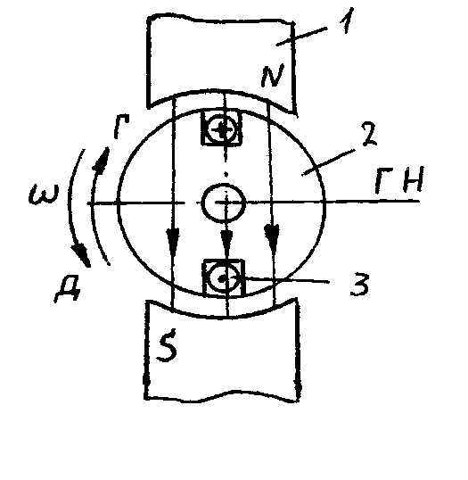

1 - полюсы, как правило представляющие собой катушку с сердечником,

2 - якорь (или ротор) – вращающаяся часть,

3 - проводники в пазах якоря.

Неподвижная часть, на которой укреплены полюсы, называется статором или индуктором.

Индуктор служит для создания основного магнитного поля машины. ГН -геометрическая нейтраль, линия, проходящая посередине между смежными полюсами.

Важнейшей конструктивной особенностью машин постоянного тока является наличие щеточно-коллекторного узла: 1 - щетка, 2 – пластина коллектора. К пластинам коллектора подходят выводы отдельных секций якорной обмотки.

Щеточно-коллекторный узел осуществляет:

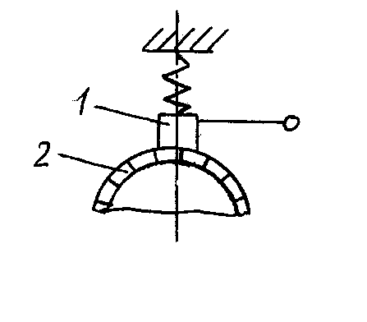

- скользящий контакт между неподвижными внешними выводами и вращающимися секциями якорной обмотки,

- выпрямление тока в режиме генератора,

- преобразование постоянного тока в переменный (инвертирование) в режиме двигателя.

Машины постоянного тока, как и многие другие электрические машины, являются обратимыми, т.е. одна и та же машина может работать как генератором, так и двигателем.

**2. Принцип действия генератора и двигателя.**

В режиме генератора якорь машины вращается под действием внешнего момента. Между полюсами статора имеется постоянный магнитный поток, пронизывающий якорь. Проводники обмотки якоря движутся в магнитном поле и, следовательно, в них индуктируется ЭДС, направление которой можно определить по правилу "правой руки". При этом на одной щетке возникает положительный потенциал относительно второй. Если к зажимам генератора подключить нагрузку, то в ней пойдет ток. После поворота якоря на некоторый угол щетки окажутся соединенными с другой парой пластин, т.е. подключаются к другому витку якорной обмотки, ЭДС в котором будет иметь то же направление. Таким образом, генератор вырабатывает электрический ток, и направление этого тока, протекающего через нагрузку, не изменяется.

При подключении нагрузки к генератору и с появлением тока якоря, на валу возникает электромагнитный момент, направленный против направления вращения якоря. В режиме двигателя на зажимы машины подается постоянное напряжение, и по якорной обмотке идет ток. Проводники якорной обмотки находятся в магнитном поле машины, созданном током возбуждения и, следовательно, на них, согласно закону

Ампера, будут действовать силы. Совокупность этих сил создает вращающий момент, под действием которого якорь будет вращаться. При вращении якоря в его обмотке наводится ЭДС, которая направлена навстречу току, и поэтому для двигателей она называется противо-ЭДС.

**3. Классификация машин постоянного тока по способу возбуждения.**

Для работы генератора необходимо наличие в нем магнитного поля. В зависимости от способа создания магнитного поля все генераторы постоянного тока (ГПТ) делят на:

1 - генераторы с независимым возбуждением:

- электромагнитные, где поле создается специальной обмоткой,

- магнитоэлектрические, где поле создается с помощью постоянных

магнитов;

2 - генераторы с самовозбуждением:

- параллельного возбуждения,

- последовательного возбуждения,

- смешанного возбуждения.

Свойства генераторов анализируют с помощью характеристик, устанавливающих зависимости между основными величинами, определяющими работу генератора. Таковыми являются:

- напряжение на зажимах*, U*, B;

- ток нагрузки*, I*, A;

- ток возбуждения, *Iв*, А;

- полезная электрическая мощность, *Р* , Вт;

- частота вращения якоря *n*, мин .

Номинальные значения этих величин входят в паспортные данные всех генераторов постоянного тока. Можно указать и ряд дополнительных величин, например, число пар полюсов *Р*, сопротивления обмоток *Rя, Rш, Rc*и т.п. Основную группу характеристик снимают при неизменной частоте вращения якоря.

Основными характеристиками ГПТ являются:

1. Характеристика холостого хода *Uo = f(Iв); I = 0;*

(*Uo* - напряжение холостого хода генератора).

2. Внешняя характеристика *U = f(I); Rв = 0;*

(*Rв* - сопротивление реостата в цепи возбуждения).

3. Регулировочная характеристика *Iв = f(I); U = Uном;*

(*Uном* - номинальное напряжение генератора).

1. **Алгоритм расчета машин постоянного тока.**

Основными параметрами при расчете машин постоянного тока являются:

1.Номинальное напряжение: 

2.Токи в обмотке возбуждения, нагрузке и якоре:  

3. Сопротивление обмоток возбуждения и якоря: (Ом)

4. Э. д. с. Генератора:

5. Полезная мощность:

6. Мощность приводного двигателя для вращения генератора: 

7.Электрические потери в обмотках якоря и возбуждения:

8.Суммарные потери мощности в генераторе:

9.Электромагнитная мощность, развиваемая генератором:

*РЭМ = ЕIA (кВт).*

10. КПД генератора: 

**Пример:** Генератор с параллельным возбуждением рассчитан на напряжение *Uном = 220В* и имеет сопротивление обмотки якоря *Ra = 0,08 Ом,* сопротивление обмотки возбуждения *Rв=55 Ом.* Генератор нагружен на сопротивление *RН =1,1Ом.* К. п. д. генератора  Определить: 1) токи в обмотке возбуждения *Iв,* в обмотке якоря *Ia*и в нагрузке *Iн;* 2) э. д. с. генератора *Е*; 3) полезную мощность *Р2*; 4) мощность двигателя для вращения генератора *Р1*; 5) электрические потери в обмотках якоря *Ра* и возбуждения *РВ*; 6) суммарные потери в генераторе; 7) электромагнитную мощность *Рэм.*

***Решение:***

1.Токи в обмотке возбуждения, нагрузке и якоре:

2.Э. д. с. генератора:



3. Полезная мощность:

4. Мощность приводного двигателя для вращения генератора:

5.Электрические потери в обмотках якоря и возбуждения:

6.Суммарные потери мощности в генераторе:



7.Электромагнитная мощность, развиваемая генератором:

*РЭМ = ЕIA = 236,3*204 = 48300Вт = 48,3 кВт.*

8. КПД генератора: 

Вы кратко ознакомились с курсом предмета «Электроника и электронная техника». Узнали про постоянный и переменный ток. Основные законы для расчета электрических цепей. Применение и расчеты асинхронных и синхронных электродвигателей. На последнем уроке зачет по пройденным темам, поэтому прошу Вас прислать на почту ответы на вопросы.

Ответы оформить в Word и прислать на почту **distant.verzunov@yandex.ru**

Файл назвать по примеру: **группа(1зТХ)_ВАША ФАМИЛИЯ_ДЗ.doc**

**Вопросы к зачету:**

**1. В чем отличие науки электроники от электронной техники. 4 поколения развития электроники**

**2. В чем отличие постоянного тока от переменного.**

**3. В чем отличие асихронного и синхронного двигателя. Преимущества асихронного двигателя.**

**4. Преимущества и сфера применения машин постоянного тока.**